Рафик Загрутдинов: В районе Косино-Ухтомский в следующем году введут новостройку по программе реновации
01.09.2022
«В районе Косино-Ухтомский по адресу: улица Камова, владение 24 идет строительство жилого дома для переселения по программе реновации. В настоящее время ведутся работы по устройству шпунтового ограждения и разработке котлована. Ввод в эксплуатацию планируется в 2023 году», – сообщил руководитель Департамента строительства Москвы Рафик Загрутдинов.
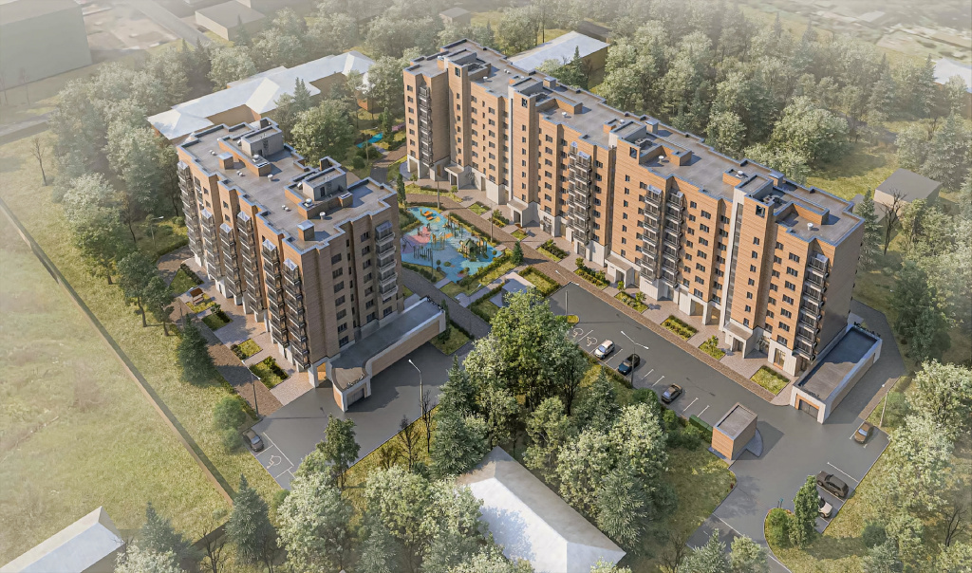
Жилой дом состоит из двух восьмиэтажных корпусов, возводимых по индивидуальному проекту. Подземная одноуровневая автостоянка разместится под территорией внутреннего дворового пространства. Фасады здания отделают металлическими панелями, на них установят короба для кондиционеров.
Всего в доме будет 185 квартир. Готовая улучшенная отделка в новых квартирах будет полностью соответствовать стандартам реновации, утвержденным постановлением Правительства Москвы.
Первые этажи будут нежилыми – здесь могут быть открыты магазины, кафе, салоны красоты, спортклубы, кружки и секции для детей. В вестибюле жилой части будут размещены: колясочная, комната консьержа, кладовая для уборочного инвентаря, зона размещения почтовых ящиков.
Новостройку оборудуют системами охраны входов, видеонаблюдения, контроля и управления доступом, оповещения и управления эвакуацией при пожаре, пожарной сигнализацией.
Придомовую территорию благоустроят. Во дворе оборудуют детскую площадку, площадки для отдыха взрослых, разобьют газоны и цветники, высадят деревья и кустарники. В дополнение к подземной одноэтажной парковке обустроены машиноместа на открытой плоскостной стоянке, в том числе и для маломобильных людей.
Вся информация о программе реновации - в спецпроекте mos.ru: https://www.mos.ru/city/projects/renovation/.
Подробнее о квартирах и домах по программе реновации: https://www.mos.ru/city/projects/renovation/novie-doma/

Адрес страницы: http://nagatino-sadovniki.mos.ru/renovatsiya-zhilogo-fonda/novosti/detail/11026680.html
Управа района Нагатино-Садовники города Москвы

